Лабораторная работа 3 Веб сервис
Давыдов Кирилл Игоревич, ИУ5-54Б
Тема — определение объёма земляных работ при разработке котлована
NestJS, TypeORM, PostgreSQL и MinIO. API содержит десять методов в двух доменах. Текущий пользователь в ЛР3 зафиксирован функцией getCurrentUserId, вход и выход остаются заглушками. Скриншоты выполнены на отдельной базе с согласованными данными.
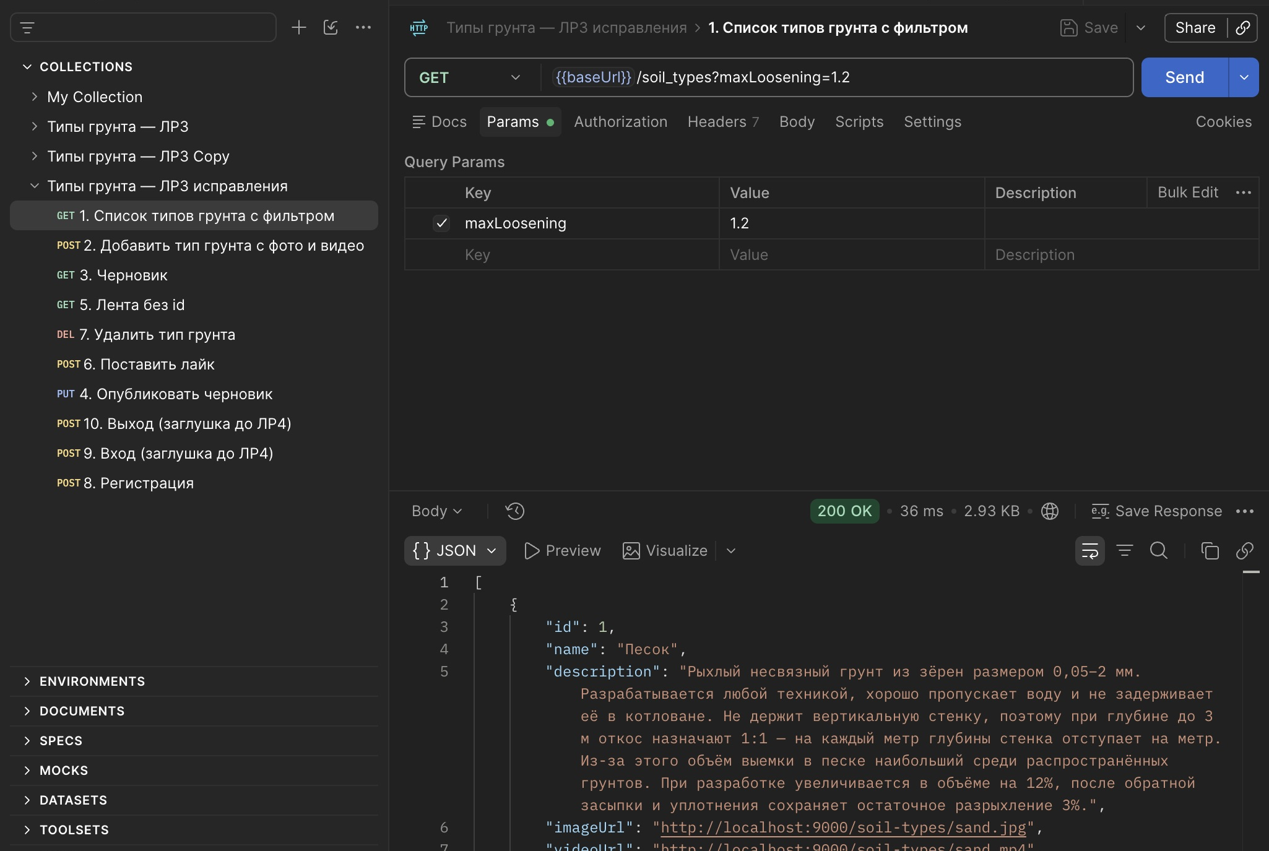

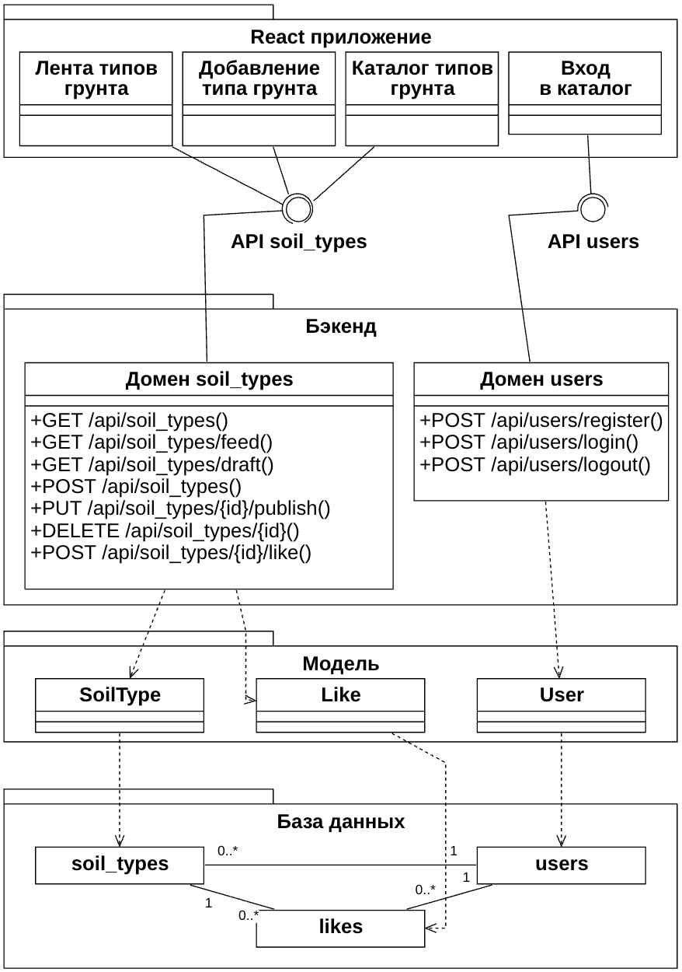
Диаграмма классов из общего файла soil_types.mdj

Скриншот 2 Добавление с фото и видео
POST /api/soil_types. Вход: name, image, video. Ответ 201 содержит только id. Перед созданием черновик глины опубликован.
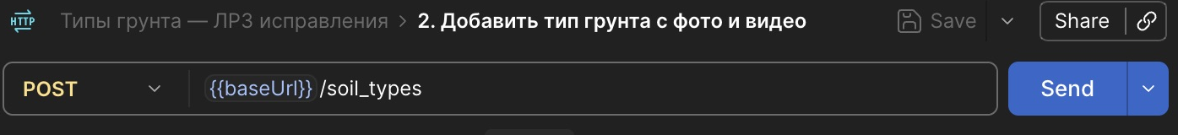
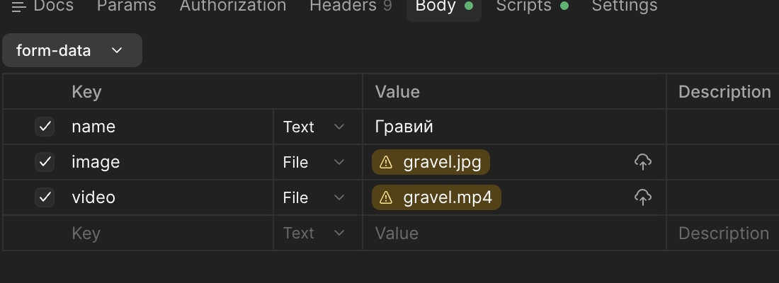
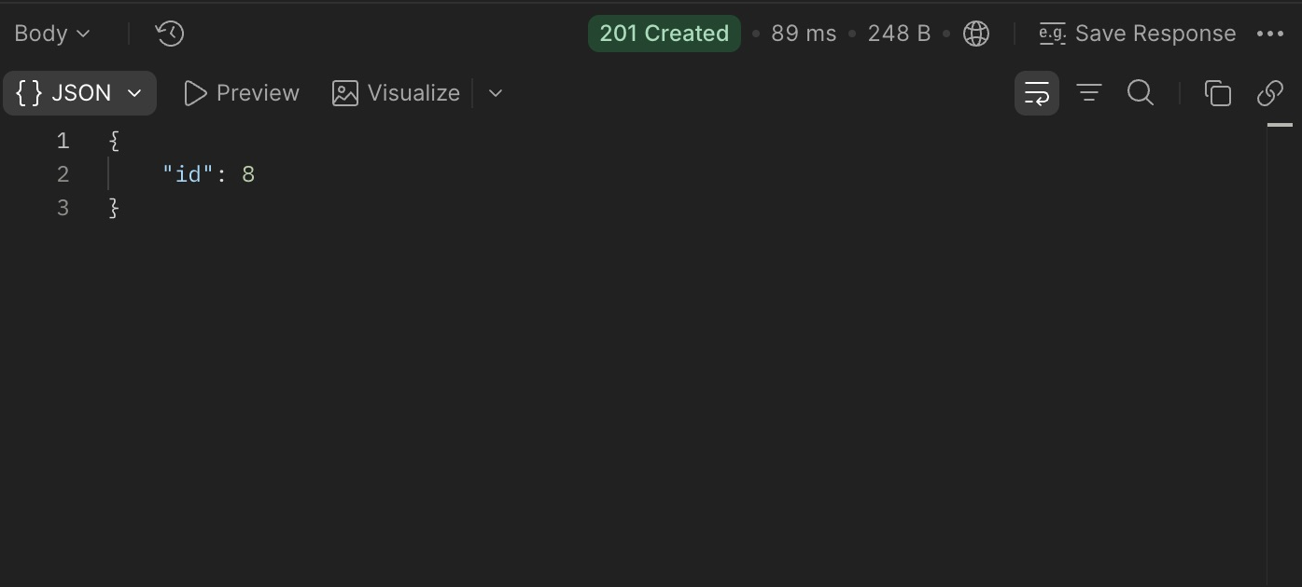

Скриншот 3 Черновик
GET /api/soil_types/draft. Идентификатор не передаётся; сервер определяет пользователя. Незаполненные description, looseningFactor и density равны null.
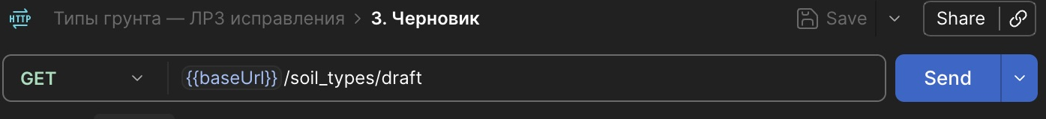
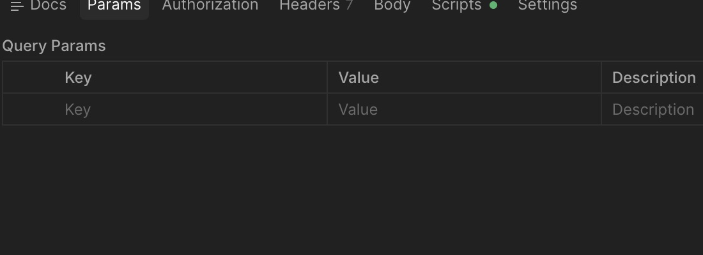
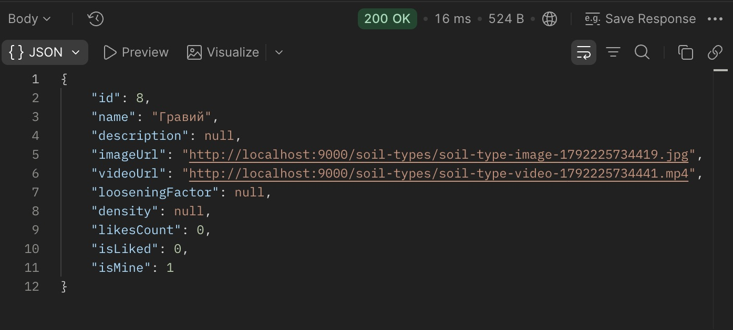

Скриншот 4 Публикация
PUT /api/soil_types/8/publish. В JSON ровно три поля: description, looseningFactor, density. Статус и дата устанавливаются сервером.
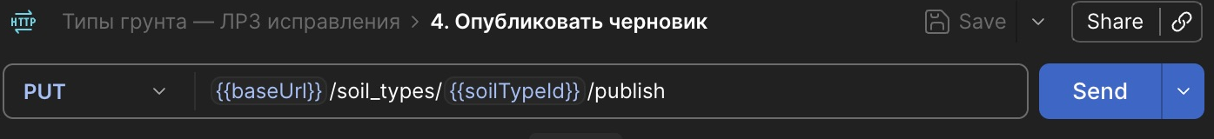
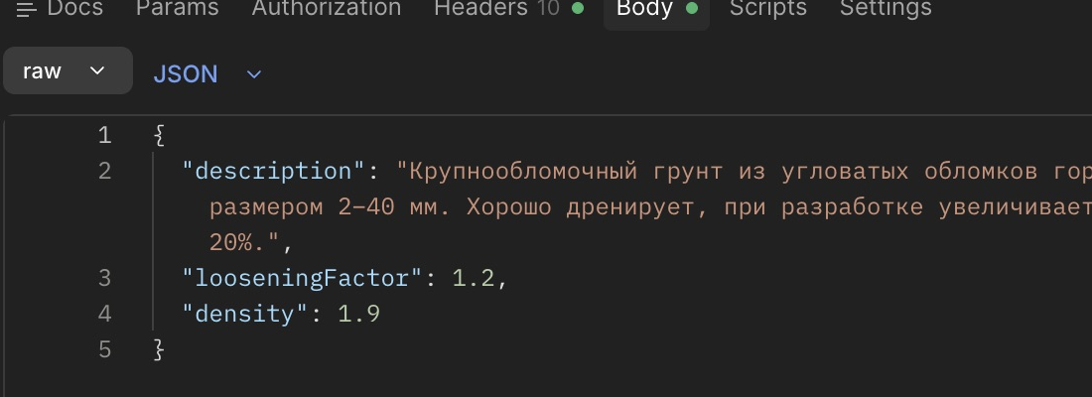
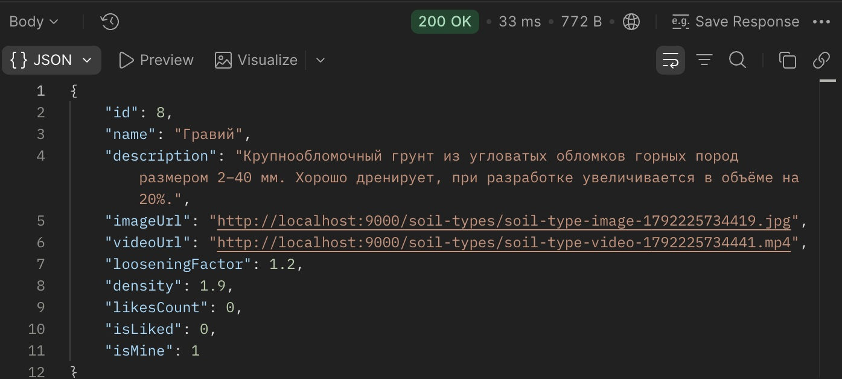

Скриншот 5 Лента без id
GET /api/soil_types/feed. Сервер возвращает первый опубликованный тип грунта. У песка isMine=0, поскольку его создал пользователь 2.
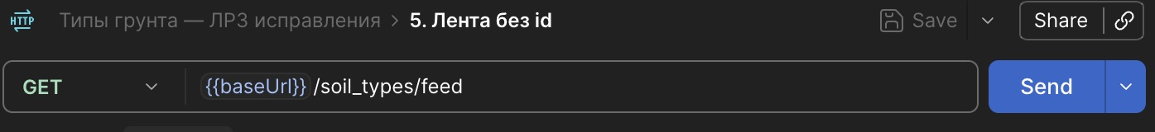
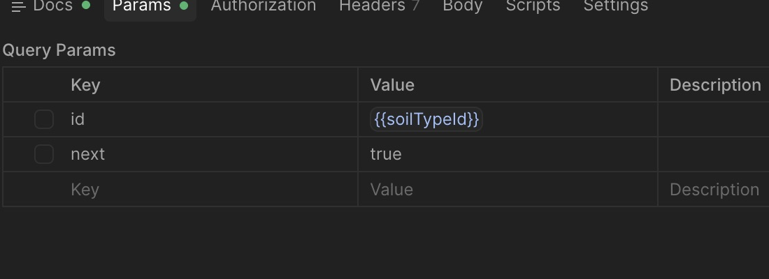
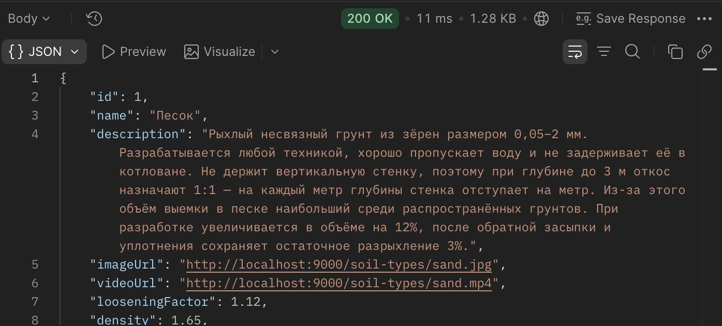

Скриншот 6 Следующий грунт
Тот же GET /api/soil_types/feed с id=8 и next=true. После последней карточки возвращается песок. Это второй вызов одного метода, а не отдельный метод API.
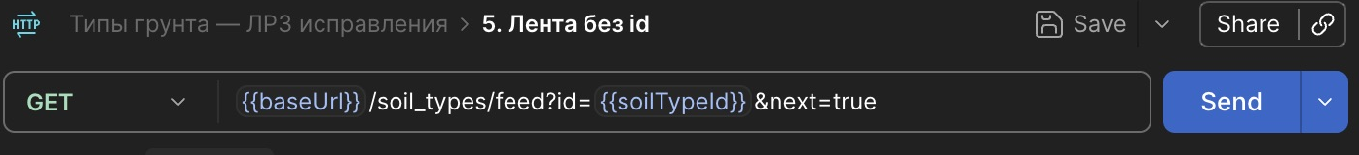
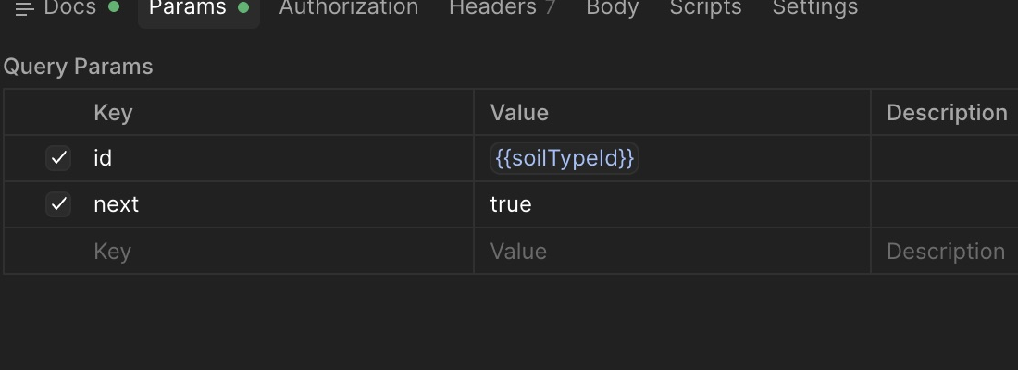

Скриншот 7 Лайк
POST /api/soil_types/8/like. Вход value=1 ставит лайк, value=0 снимает. Пользователь определяется сервером.
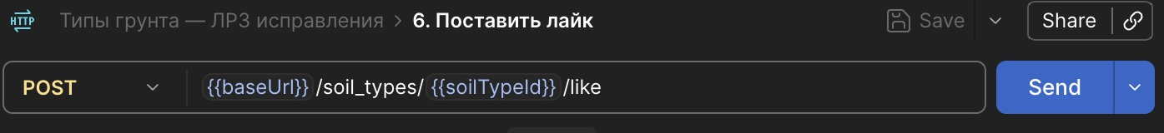
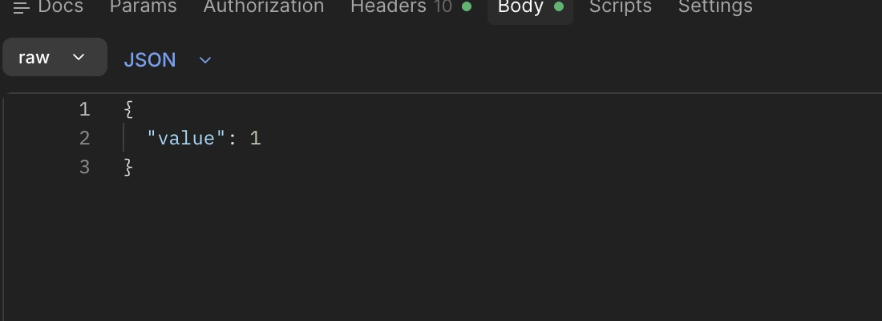
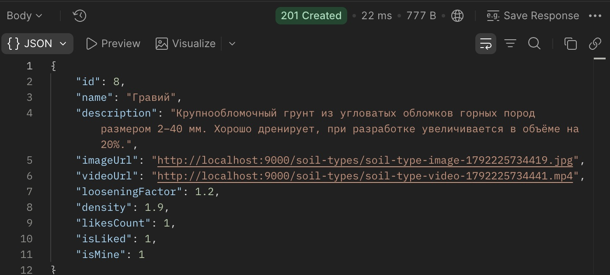

Скриншот 8 Удаление
DELETE /api/soil_types/8. Ответ 204, строка остаётся со статусом deleted. Удалять можно только свои карточки.
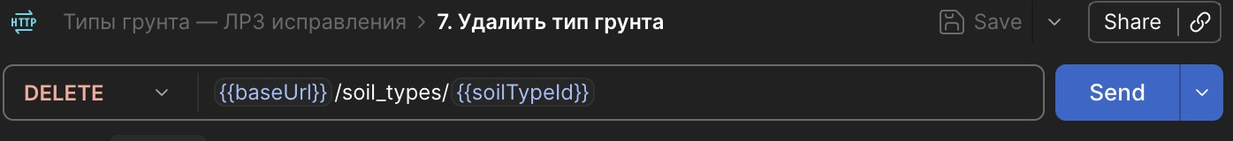
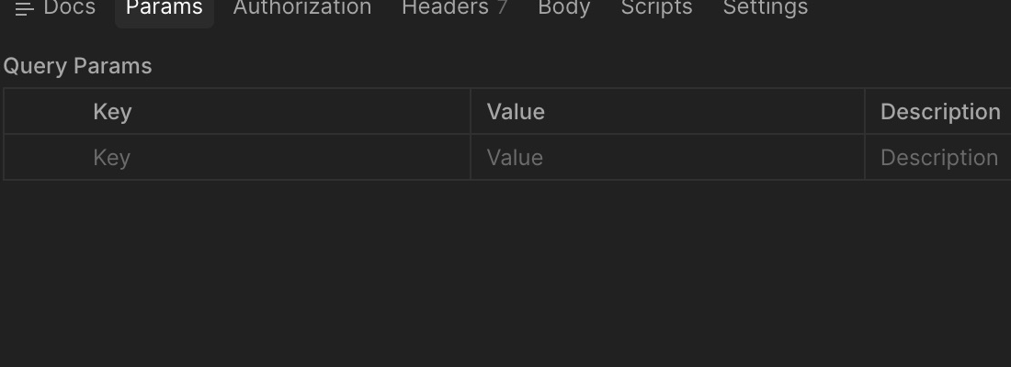
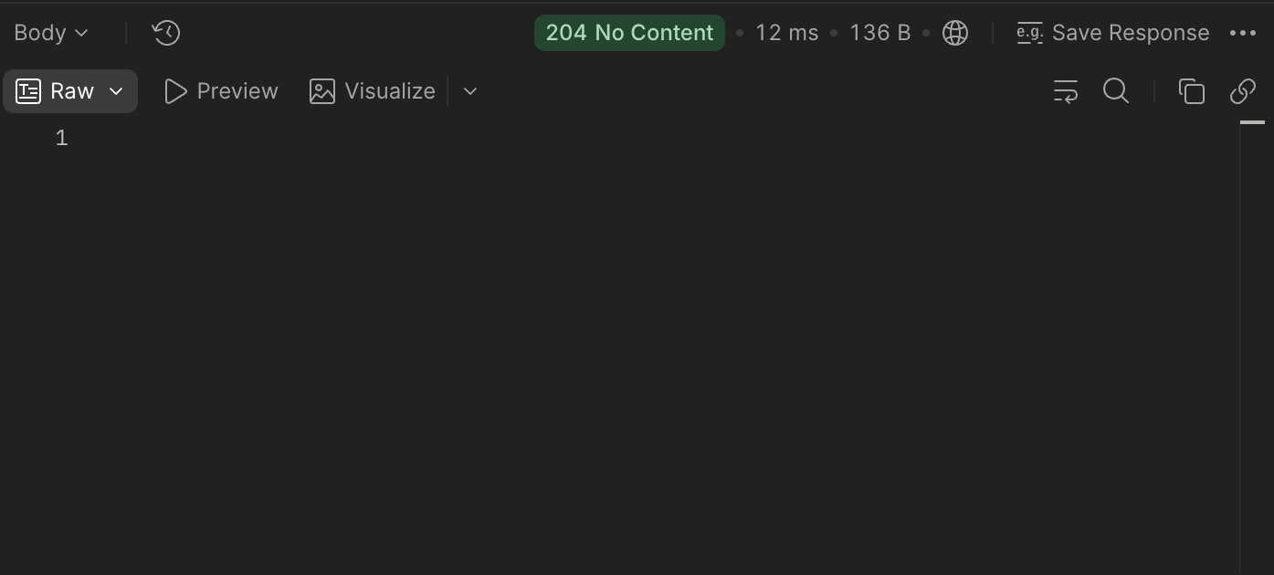

Скриншот 9 Регистрация
POST /api/users/register. Вход login и password, ответ 201 без пароля.
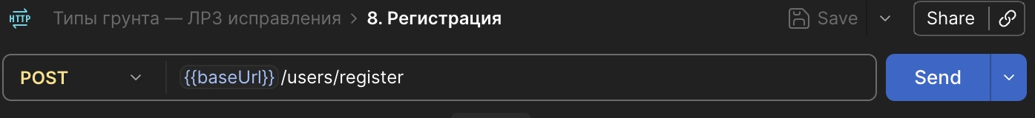
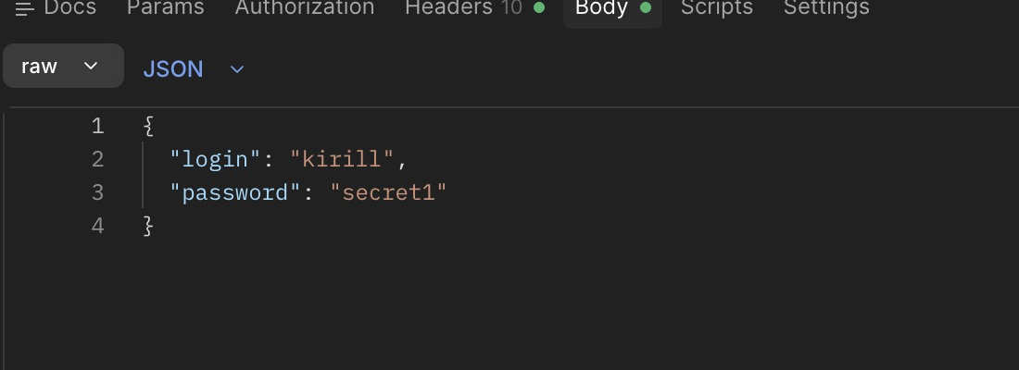
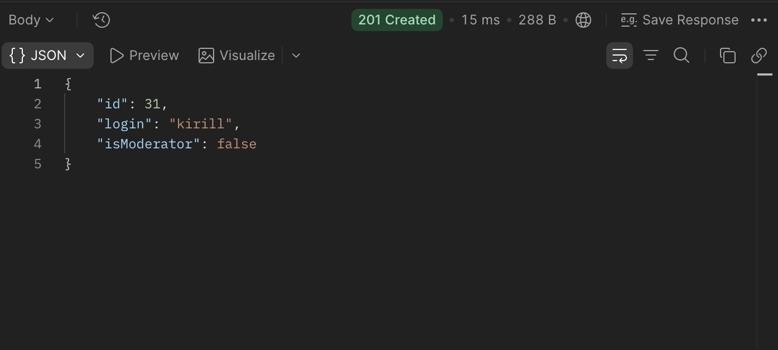

Скриншот 11 Изменённые данные
Глина опубликована, Гравий после публикации удалён логически. creatorId песка и супеси равен 2.
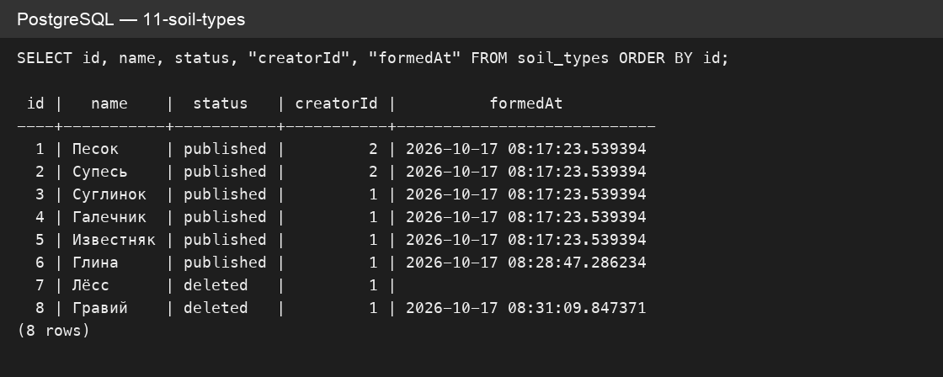

Скриншот 12 Изменённые данные
URL файлов относятся к загрузке в показанном сценарии; лайк пользователя 1 хранится отдельной строкой.
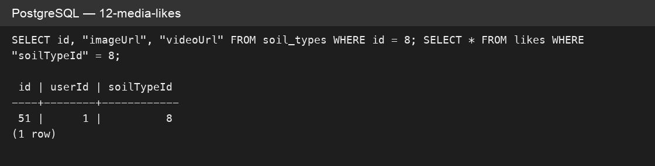

Скриншот 13 Изменённые данные
После регистрации в таблице появился пользователь kirill. Пароль не включён в SELECT.
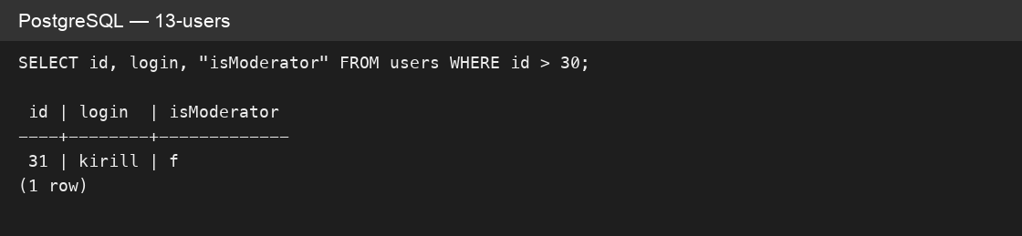

Скриншот 14 Модель типа грунта
TypeORM описывает столбцы и связи. description, looseningFactor, density и formedAt допускают NULL. Поля likesCount и isLiked вычисляются запросом и не являются колонками.
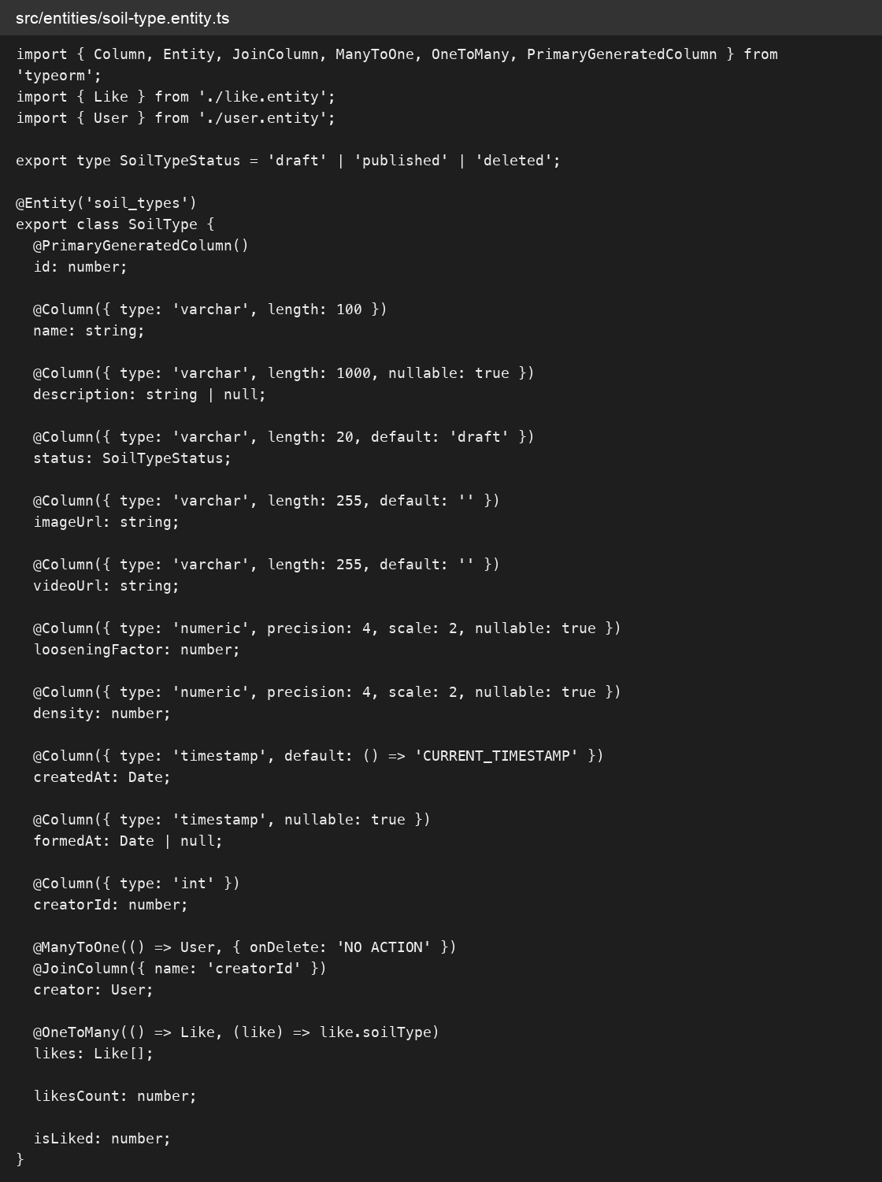

Скриншот 14 Пользователи
Модель User содержит логин, пароль и признак модератора; выходной DTO не отдаёт пароль.
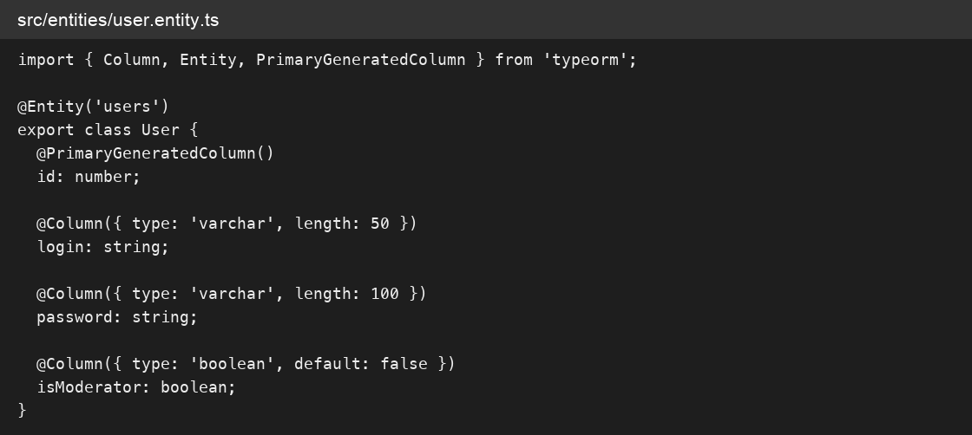

Скриншот 14 Лайки
Like связывает пользователя с типом грунта двумя внешними ключами, каскадное удаление запрещено.
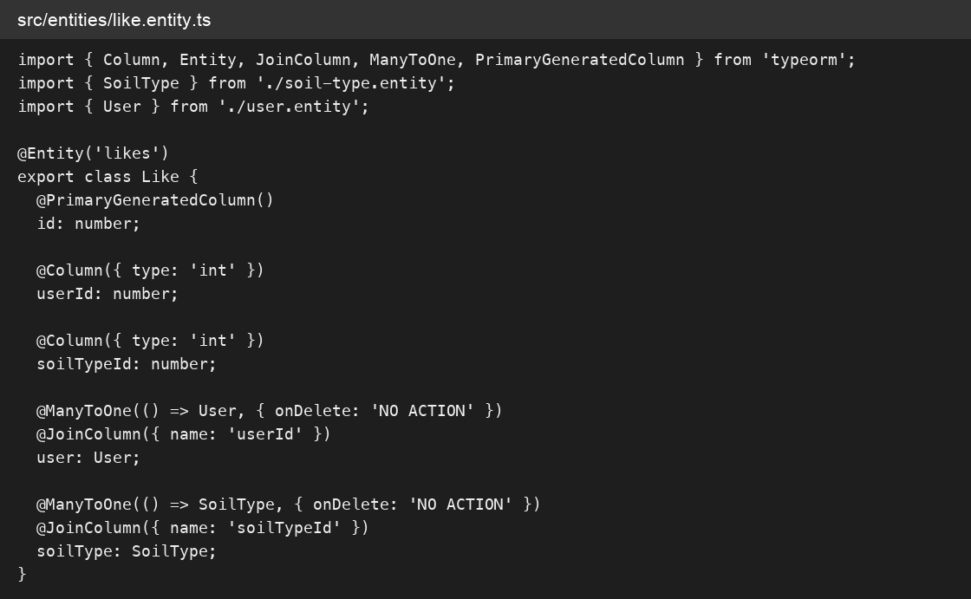

Скриншот 15 DTO ответа
SoilTypeResponseDto исключает статус, даты и создателя, преобразует NUMERIC в number, рассчитывает isMine.
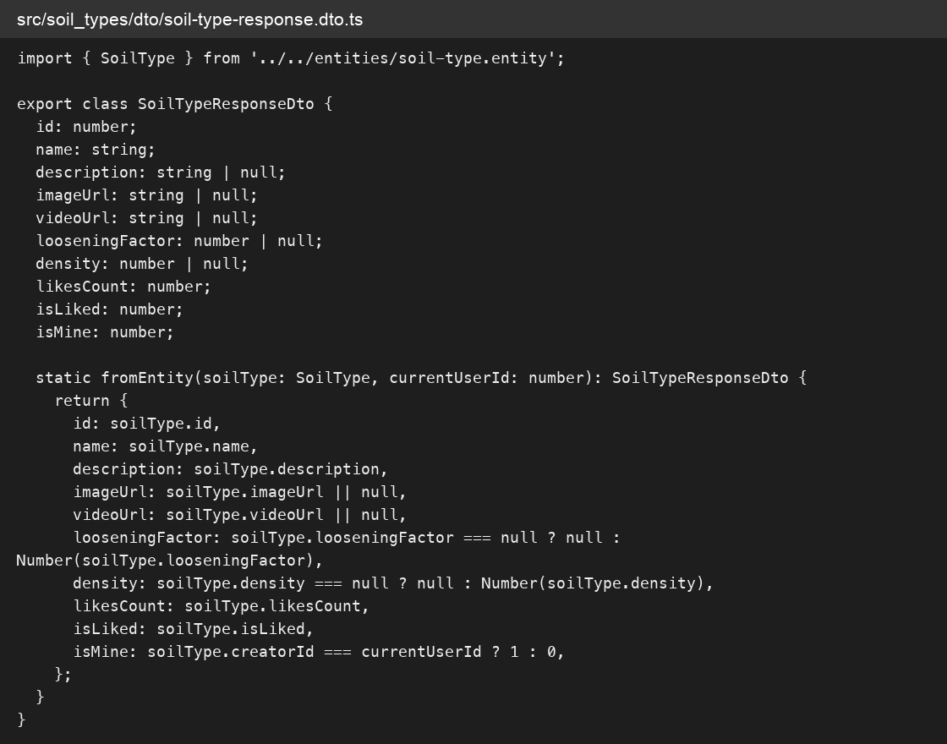

Скриншот 15 DTO публикации
Три пользовательских поля. Декораторы проверяют обязательность, типы и диапазоны; глобальный ValidationPipe отклоняет неизвестные поля.
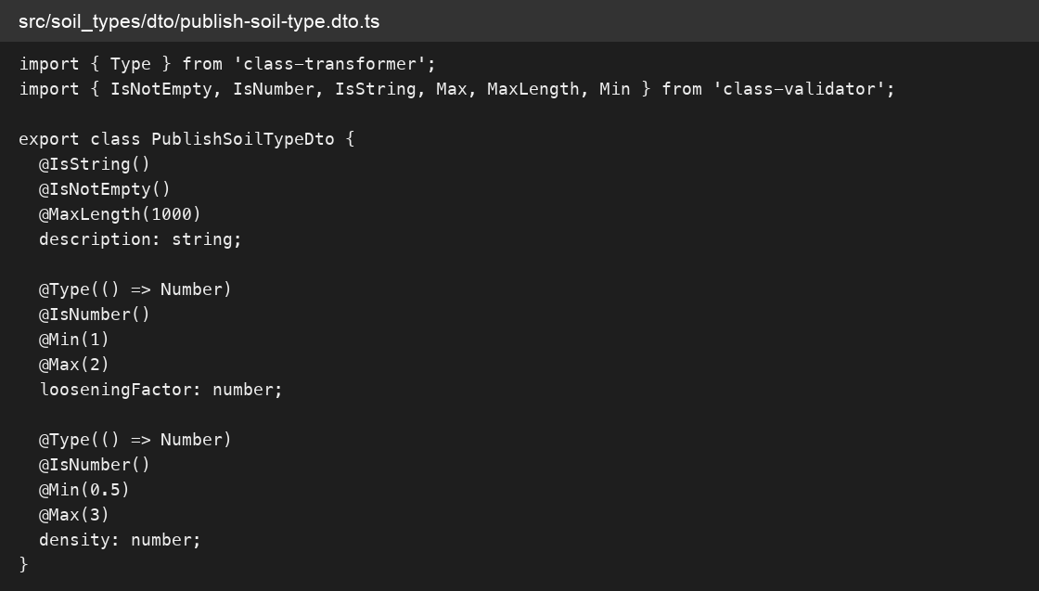

Скриншот 16 Текущий пользователь
До ЛР4 userId=1 выдаётся одной функцией. Она используется в запросах лайков, поиске и создании черновика, проверке владельца и DTO ответа.
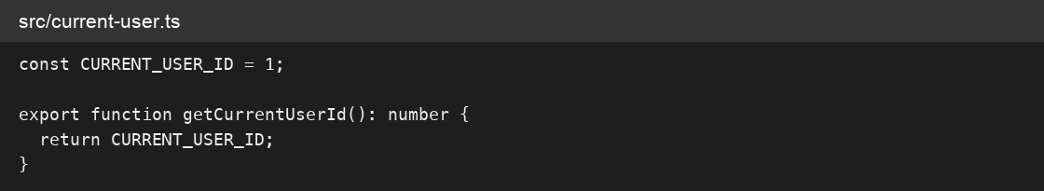

Скриншот 17 README
README перечисляет все десять методов и все поля таблиц. POST входа и выхода в ЛР3 являются заглушками: вход возвращает текущего пользователя, выход — 204 без тела. Полноценная сессия реализуется в следующей работе.
№ | Метод и адрес | Вход
1 | GET /api/soil_types | maxLoosening?
2 | GET /api/soil_types/feed | id?, next?
3 | GET /api/soil_types/draft | нет
4 | POST /api/soil_types | name, image?, video?
5 | PUT /api/soil_types/{id}/publish | id; description, looseningFactor, density
6 | DELETE /api/soil_types/{id} | id
7 | POST /api/soil_types/{id}/like | id; value=0/1
8 | POST /api/users/register | login, password
9 | POST /api/users/login | нет, заглушка
10 | POST /api/users/logout | нет, заглушка

soil_types
Поле | Тип | NULL | Назначение
id | SERIAL | нет | PK, генерируется БД
name | VARCHAR(100) | нет | Название типа грунта
description | VARCHAR(1000) | да | Описание; заполняется при публикации
status | VARCHAR(20) | нет | draft / published / deleted; сервер
imageUrl | VARCHAR(255) | нет | URL фото MinIO; пустая строка — заглушка
videoUrl | VARCHAR(255) | нет | URL видео MinIO; пустая строка — заглушка
looseningFactor | NUMERIC(4,2) | да | Коэффициент разрыхления, при публикации 1–2
density | NUMERIC(4,2) | да | Плотность т/м³, при публикации 0,5–3
createdAt | TIMESTAMP | нет | БД: момент создания
formedAt | TIMESTAMP | да | БД: момент публикации
creatorId | INTEGER | нет | FK → users.id, сервер

users
Поле | Тип | NULL | Назначение
id | SERIAL | нет | PK
login | VARCHAR(50) | нет | Логин; уникальный в ЛР4
password | VARCHAR(100) | нет | В ЛР4 хеш bcrypt; в ответы не входит
isModerator | BOOLEAN | нет | Признак модератора; по умолчанию false

likes
Поле | Тип | NULL | Назначение
id | SERIAL | нет | PK
userId | INTEGER | нет | FK → users.id
soilTypeId | INTEGER | нет | FK → soil_types.id

